Nama Anggota Kelompok:
- Bagas Aditya pramudana (V3920012)
- Dion Aji cahyono (V3920018)
- Isnan Nur Ahmad Wijayakusuma (V3920029)
- Ivan Fausta Dinata (V3920030)
- Kreshna Pura Adi Wicaksana (V3920032)
Kelas : TI-D
Matkul : Praktikum IOT

Pembuatan Sistem Minapadi Berbasiskan IOT

Flowchart
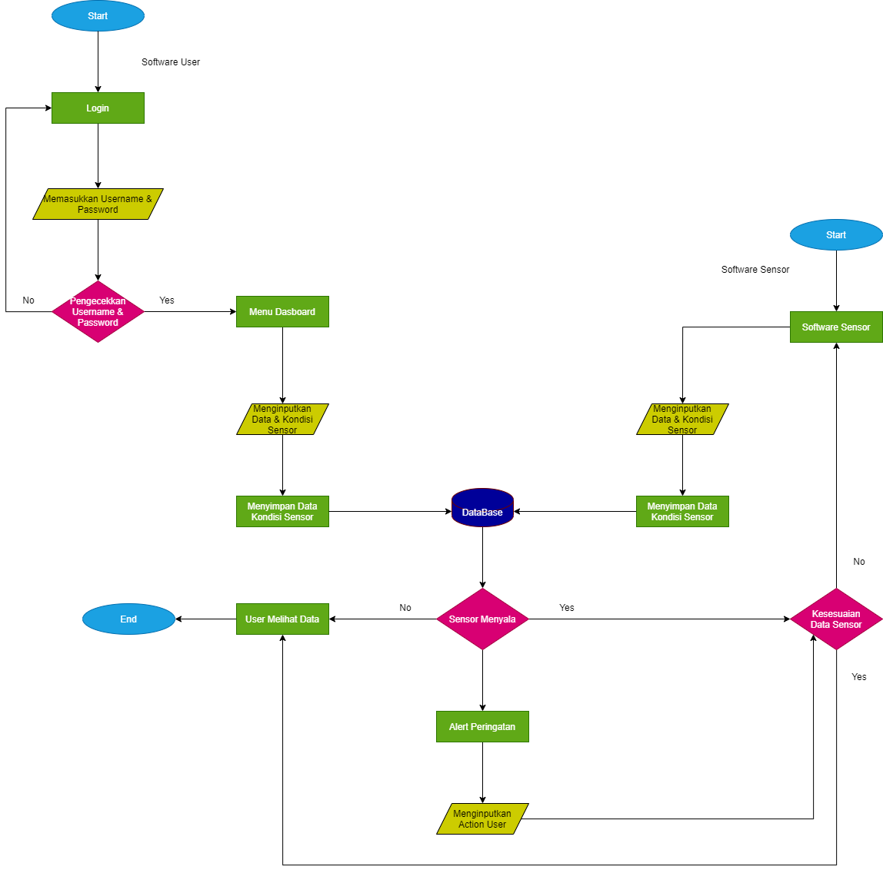

ERD
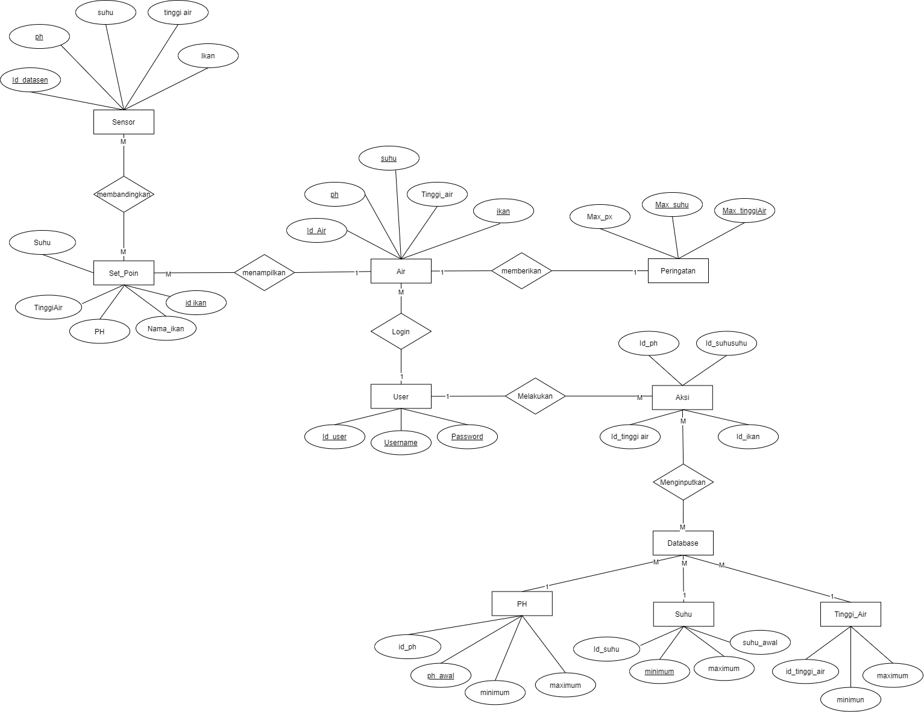

CRUD
